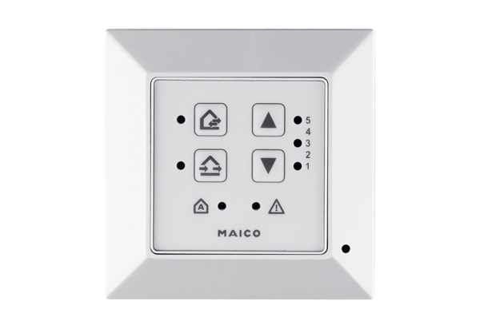Вентиляционный контроллер RLS 45 KКомплект поставки: 1 штукАссортимент: К
Номер артикула: 0157.0360Изготовитель: MAICO

